**营运部发（2019)018号 签发人：李坚**

**关于还少丹活动物料的陈列通知**

1. 陈列要求：

1、将还少丹POP陈列在补益类货架端头，如图：

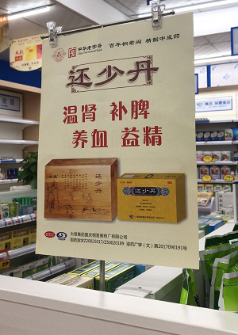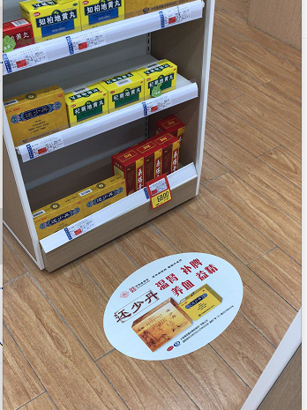

1. 将地贴贴在补益类货架端头，贴的时候注意撕开一点就贴一点，不要有褶皱。
2. 将还少丹的货品调整到补益类端头的1-2层陈列,最少在第一排保持3个陈列面，如第一排放不下继续陈列在第二排。

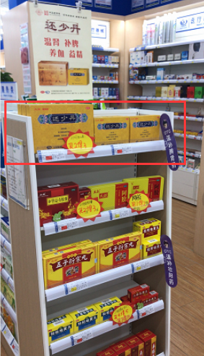

1. 陈列时间：2019年2月1日-2019年3月31日；

三、陈列检核：请各门店将陈列图传到各片区群里进行检核，请片长于2019年2月1日下午17:00前回复检核情况。

营运部

2019年1月31日

主题词： 还少丹物料陈列 营运部 2019年1月31日印发

打印：李玥 核对：谭莉杨